项目责任权利书
移动POS终端项目
项目负责人 | 周帅 |  | 立项时间 | 2016-03-21
项目组成员：
项目负责人：周帅
软件设计：周帅
结构设计：虞兵
工艺、测试：彭影
电路设计：邓霖达
项目内容及技术指标（含知识产权目标）：
- 本项目开发用于
主要实现如下功能：
- 按键屏幕显示；
- 3G通信；
- 非接触式IC卡读卡器支持ISO/IEC14443 TYPE A标准，支持南京市市民卡公司标准规范消费充值协议；
- 小票打印；
- 配置管理；

2.移动POS处理消费充值命令，读卡器完成消费流程，返回结果给服务器，交易完成后打印小票。
3.移动POS采用3G通讯。
4.卡操作和交易流程数据包组包通讯：设备处理器采用ARM-CORTEX M4，数据组包和通讯控制通过处理器完成，各交易报文遵循南京市民卡在线交易组包通讯协议规范；
5.项目提交：运行软件；操作说明；设计资料文档；立项文件；评审报告等。
6.申请软件著作权1项、外观专利1项。
项目难点及解决思路：
项目难点：
1. 热敏打印机驱动未开发过，首次研发周期长；
2. 接触式CPU卡操作接口开发周期长；
3. 硬件开发周期长(66工作日)；
4. 结构工程师暂无经验自主设计POS机外壳；
5. 开模周期长，开发费用高；
6. 由于涉及刷卡消费，设计软件需要考虑卡扣款和后台扣款之间的统一性，因此在本项目中将业务处理程序按照严密逻辑进行设计，使用标准化对上接口，并减少今后此类项目的研发周期。
解决思路：
1/2. 委托南京市民卡公司提供开发协助；
4.购买现成机器进行测绘，修改；

成员工作分配、时间分配及节点：（附project表）

预期费用：（附project表）
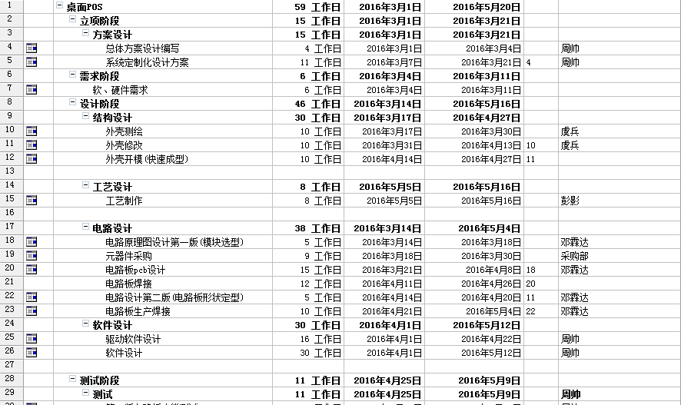
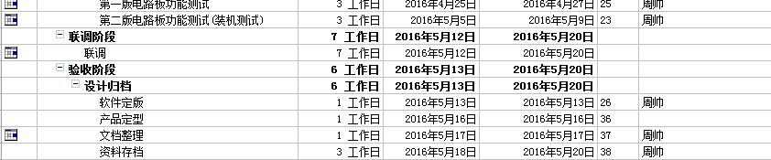

硬件费用：710元
属性 | 总数量 | 单价 | 小计
热敏打印头 | 1 | 120 | 120
电池 | 1 | 70 | 70
按键板 | 1 | 10 | 10
3G模块 | 1 | 150 | 150
屏 | 1 | 60 | 60
主板 | 1 | 300 | 300

预期目标成本：710元
项目评审组意见：
总工程师意见 |  |  |  |  | 预估难度D_{预估}
总经理意见

